DYNAMO

Rambod Rahmani
Giacomo Taormina

INDICE

- Introduzione

- DYNAMO

- Struttura

- Software

- Innovazione

INTRODUZIONE

Il presente documento ha l’obbiettivo di descrivere il prodotto “DYNAMO”. Verrà utilizzato un linguaggio non tecnico per fornire una descrizione informale del prodotto, in modo da permette a chiunque di comprenderne la struttura, le funzionalità e l’innovazione che intende portare.

DYNAMO

DYNAMO nasce come risposta a un ben determinato problema: “in che modo permettere l’accesso a un Hotspot ad un device solo ed esclusivamente in presenza di una determinata APP installata”. Abbiamo quindi un ben determinato customer segment: nonostante DYNAMO possa essere installato su qualsiasi rete, le sue caratteristiche lo rendono incredibilmente adatto a Hotspot di grandi dimensioni quali ad esempio quelle di un locale, ristorante, hotel, un centro commerciale e simili.
DYNAMO può essere pensato come un Captive Portal interamente scritto in PHP e basato su un Server DNS, da quest’ultima sua caratteristica prende spunto il nome.

STRUTTURA

DYNAMO è una combinazione Hardware & Software unica: per la componente Hardware è possibile utilizzare una qualsiasi scheda embedded su cui possa essere eseguito un sistema operativo Linux, mentre il software è stato sviluppato utilizzando i linguaggi di programmazione HTML (per la User Interface), Javascript (poche righe di codice per gestire l’autenticazione dei vari dispositivi) e PHP (con il quale è stato scritto il Server DNS e le varie funzionalità che compongono il cuore del progetto).
La componente Hardware non è quindi altro che un single-board computer su cui poi dovrà essere eseguito il Software che si occupa di implementare tutte le funzionalità necessarie al fine di realizzare il servizio desiderato.
Il Software gestisce quindi l’autenticazione dei dispositivi alla rete tramite una delle modalità disponibili:
- Autenticazione tramite SMS: viene inviato un messaggio di testo al dispositivo mobile dell’utente contenente il codice di autenticazione alla rete.
- Autenticazione tramite credenziali con possibilità di accesso con un Social Network quale ad esempio Facebook, Twitter o Google plus, oppure tramite registrazione via e-mail.
- Autenticazione tramite una determinata APP: viene controllata la presenza di una determinata APP nel dispositivo che richiede l’accesso alla rete.

L’installazione è semplice e veloce: basta connettere il dispositivo (sul quale si trova in esecuzione il software DYNAMO) al router (tramite cavo Ethernet oppure in Wi-Fi) e impostare esclusivamente come server DNS del router l’indirizzo IP di tale dispositivo. Fatto ciò basterà avviare il Software di DYNAMO che si occuperà di tutto il resto.

SOFTWARE

Una volta installato e avviato nella rete interessata, DYNAMO attende le richieste DNS e HTTP da parte dei dispositivi che si connettono alla rete.
Tutte le richieste fatte dai vari dispositivi connessi al router vengono filtrate dal Software in esecuzione su DYNAMO: prima di processare qualsiasi forma di richiesta il software controlla che il dispositivo richiedente sia stato precedentemente autenticato; se così non fosse lo reindirizzerebbe sulla pagina di autenticazione dove potrebbe scegliere il metodo di autenticazione desiderato.
Qualora la procedura di autenticazione andasse a buon fine, il dispositivo verrebbe registrato nella tabella dei dispositivi autenticati del database. In seguito, per un periodo di tempo prestabilito, il dispositivo potrà usufruire di una libera connessione ad internet.

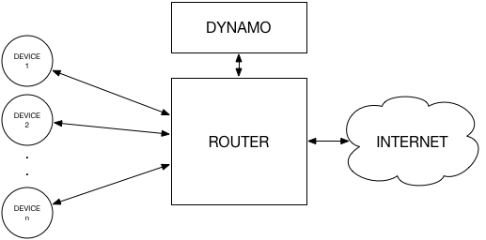

In aggiunta, DYNAMO vanta di un servizio di DNS Caching integrato. Il software in esecuzione permette di azzerare il tempo necessario a risolvere i DNS tramite l'utilizzo di una cache DNS basata anch'essa sul database principale. Così facendo, la velocità di navigazione della rete viene incrementata notevolmente, soprattutto per reti con un vasto numero di client che inviano richieste.

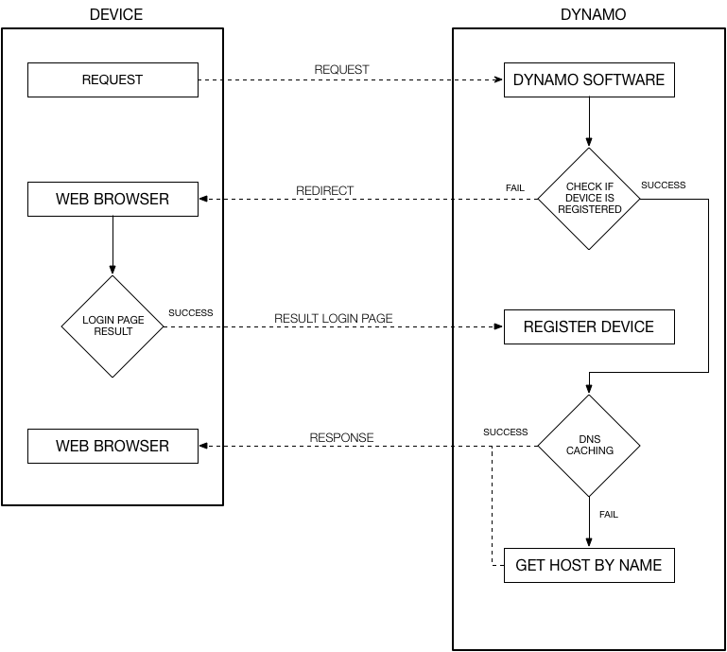

Autenticazione tramite APP

Le tecnologie utilizzate sono tecnologie esistenti. Quello che siamo riusciti a fare, si presuppone per primi, è unire queste tecnologie per creare un nuovo tipo di servizio: l’autenticazione ad una rete tramite un'APP installata nel proprio dispositivo. Un prodotto alquanto innovativo dal nostro punto di vista se si pensa alle diverse problematiche (anche legali) che i consumatori devono affrontare per avere un rete aperta.

Qualora il dispositivo non fosse autenticato, l'utente potrebbe scegliere l'autenticazione tramite App.
Tale autenticazione avviene attraverso l’esecuzione di un Magnet URI su qualsiasi OS che supporta il Magnet URI.
In seguito, il software ne controllerebbe il risultato.

Se il risultato del Magnet URI fosse positivo, sul dispositivo verrebbe eseguita l’App desiderata e dopo un passaggio di parametri tra la pagina PHP e l’APP per accertarsi che l’app installata si autentica, l’APP stessa apre il browser all’indirizzo di autenticazione e il dispositivo verrebbe autenticato e abilitato all’accesso ad internet.

In caso di insuccesso il dispositivo verrebbe re-indirizzato alla pagina dello Store, dedicata al suo OS, in cui potrebbe scaricare e installare l'APP e DYNAMO concede connettività ad internet tanto quanto basta affinche’ l'utente possa scaricare e installare l'app richiesta sul proprio dispositivo.

INNOVAZIONE

L’innovazione di DYNAMO risiede sia nell’unicità del prodotto, ad oggi non esistono infatti prodotti anche lontanamente simili a DYNAMO in quanto a struttura e funzionalità, ma anche nel modo in cui implementa queste sue funzionalità.
DYNAMO semplifica notevolmente l’accesso agli Hotspot, un servizio che viene sempre garantito ormai da qualsiasi attività `commerciale e nelle abitazioni.
Inoltre:
- Non si va a toccare la configurazione preesistente della rete.
- Si tratta di un unico prodotto che permette di implementare svariati metodi personalizzabili di accesso al Hotspot.
- Introduce un nuovo metodo di autenticazione: accesso tramite APP. Rendendo l’autenticazione al Hotspot ancora più veloce senza dover inserire le credenziali di accesso.
- DYNAMO non è invasivo (nel vero senso della parola date le ridotte dimensioni), si installa in maniera semplice e veloce.
- La manutenzione del prodotto può essere eseguita anche in remoto.
- Aumenta la velocità di navigazione della rete in cui viene installato grazie a un Servizio di DNS Caching che viene eseguito in parallelo al servizio che regola l’autenticazione al Hotspot.

Infine, si tengano in considerazione i problemi relativi alle reti pubbliche che risolve: ad oggi infatti non è possibile avere, per legge, una Hotspot pubblica senza un metodo di autenticazione di tutti i dispositivi che vi si connettono.

